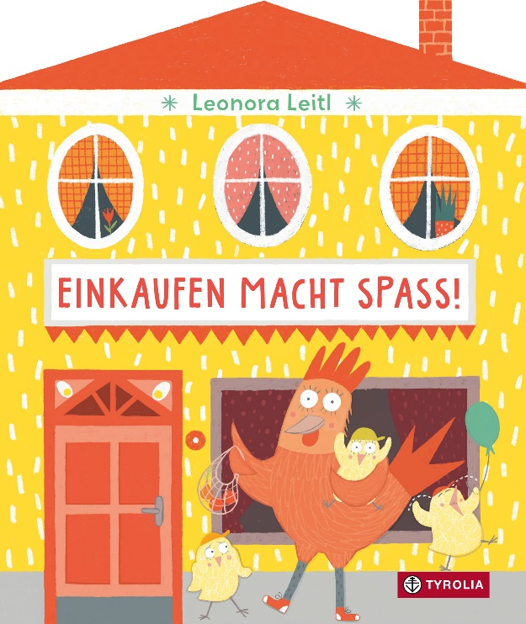
Leonora Leitl
Einkaufen macht Spaß

24 Seiten (inkl. Cover), durchgehend farbig illustriert,
16 x 19 cm, Pappbilderbuch
Tyrolia-Verlag, Innsbruck–Wien 2023
ISBN 978-3-7022-4146-9
€ 12,95 | ab 6 Monaten

Einkaufen – die alltägliche Herausforderung

Aufstehen, Liste schreiben, anziehen und raus mit der ganzen Partie. Kurzerhand werden die drei Kükenkinder in den Leiterwagen gepackt und los geht’s mit der alltäglichen Einkaufstour von Papa Hahn. Ganz schön viel steht auf der Liste und ganz schön viele Geschäfte müssen abgeklappert werden. Von Haus zu Haus wird der Leiterwagen immer schwerer und die Gocksis immer unruhiger. Das eine will ein Eis, das andere muss aufs Klo und dem dritten ist langweilig und dann beginnt es auch noch zu regnen – ein ganz normaler Einkaufstag also.
Während Papa Hahn sich darum bemüht, seine Nerven im Zaum zu halten und auch noch den Besuch beim Fleischhauer Fuchs einigermaßen heil hinter sich zu bringen, sind sich die Kinder trotz aller Unwegsamkeiten letztlich einig: Einkaufen macht Spaß! Morgen wieder!
So schlicht und klar Leonora Leitl ihr erstes Pappbilderbuch konzeptionell angeht, so viel gibt es auf jeder Doppelseite zu entdecken – sowohl gegenständlich als auch situativ. Zusammengehalten von einer einfachen dramaturgischen Klammer bietet dieses Bilderbuch somit zahlreiche Aspekte zum Wiedererkennen, Benennen und Besprechen, und zwar für Erwachsene und Kinder gleichermaßen – inklusive dezent verpacktem Hinweis auf Rollenklischees und Aufteilung der „Care Arbeit“. Perfekt für den familiär-gemeinsamen Einstieg in die Welt der Bücher und Geschichten.

Ich will ein Eis! Jetzt!

Die Autorin und Illustratorin
©Julia C. Hoffer
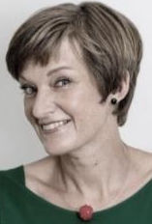
Leonora Leitl, geb. 1974. Meisterklasse für Grafik- und Kommunikationsdesign in Linz. Selbständige Illustratorin und Autorin. Seit vielen Jahren intensive Beschäftigung mit Kinderbuchillustration. Für ihr Schaffen wurde sie bereits mehrfach ausgezeichnet (u. a. Outstanding Artist Award). Lebt mit ihrem Mann und ihren beiden Kindern in Gramastetten im Mühlviertel. www.leonoraleitl.com

Die Pappbilderbücher des Tyrolia Verlags sind der ideale Start für das Lesen von Anfang an:
- schadstofffrei
- in Europa gedruckt
- unter fachlicher Begleitung erstellt
- literarisch und ästhetisch hochwertig
- in Kooperation mit Buchstart:Österreich, www.buchstart.at

